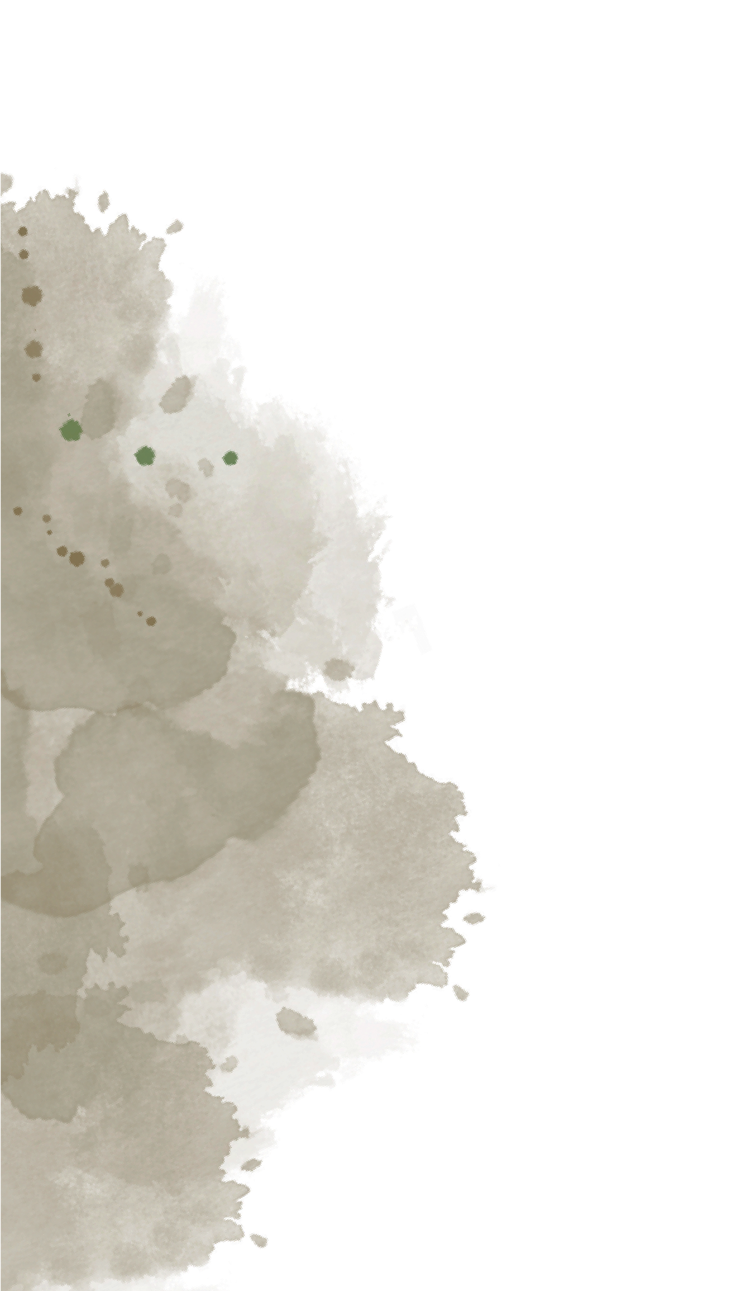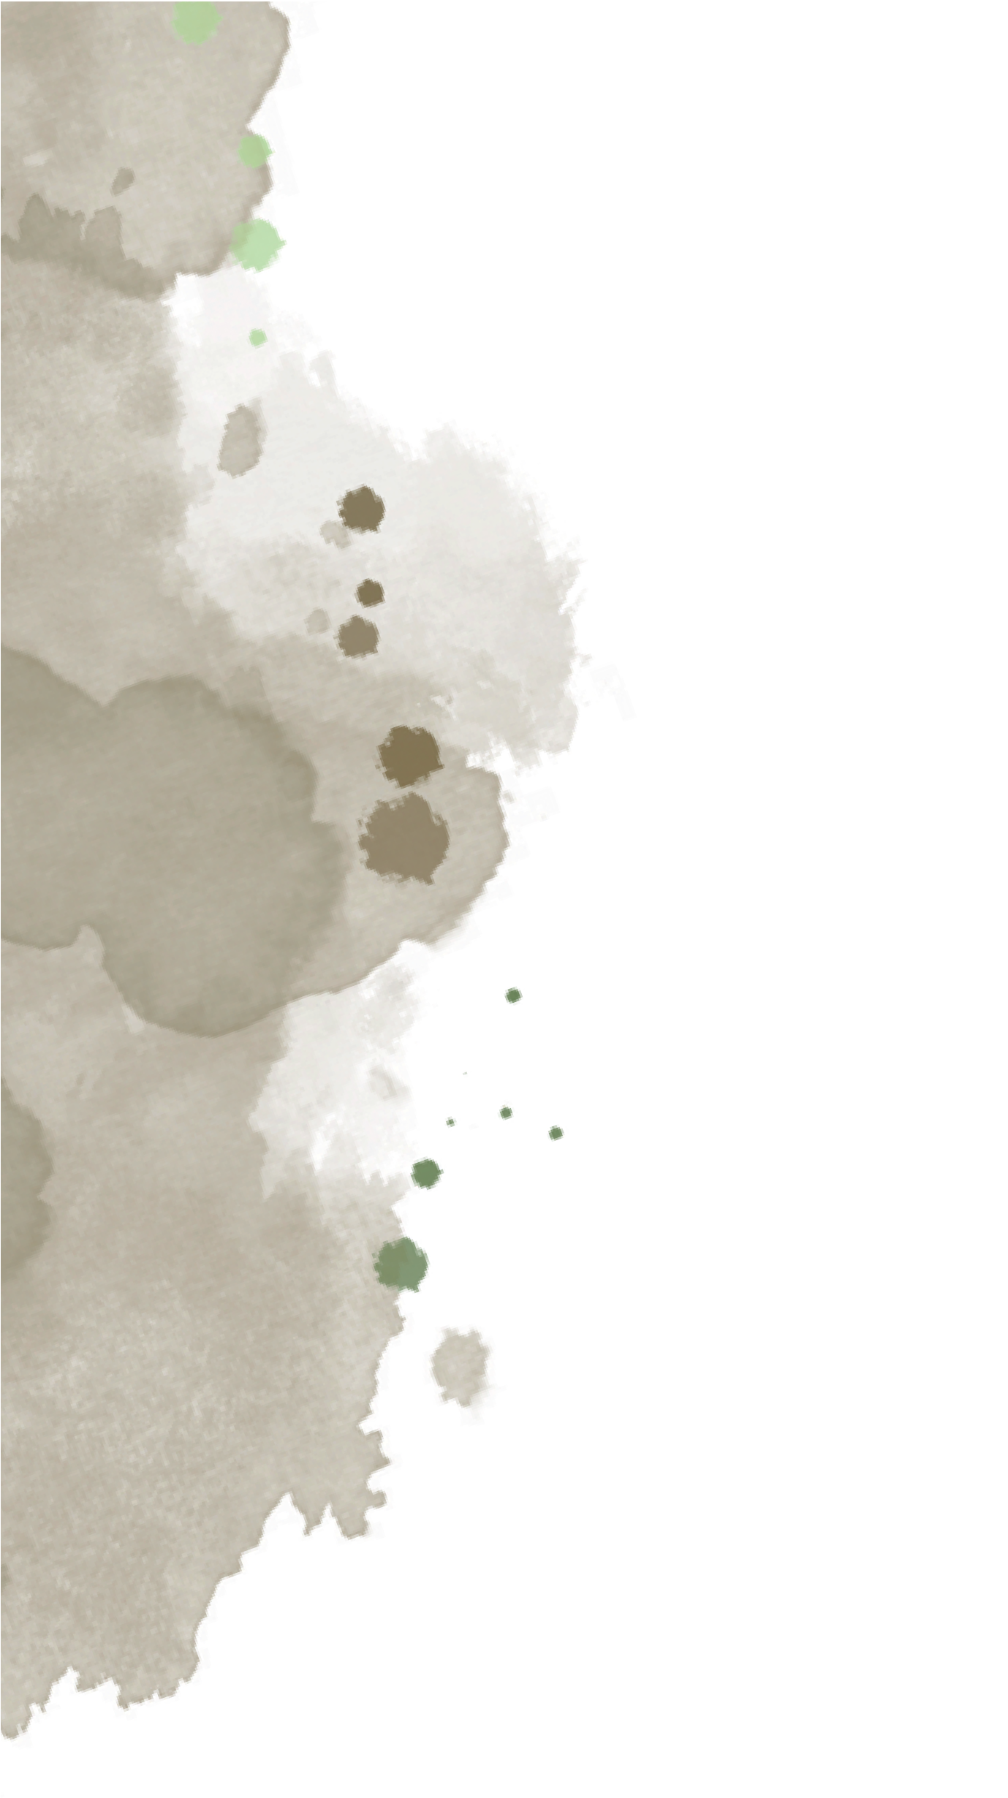

T R A B A J O

U N I V E R S I T A R I O

A s i g N A T U r A : P r o y e c T o : N o M B r e :

F e c H A :